Trouve ton artisan
Répertoire virtuel des artisans de la région Auverge-Rhône-Alpes

Projet académique par
Sophie Génot

Étudiante en développement web et application mobile au
Centre Européen de formation

Sommaire

Partie I : Présentation du projet page 3

Partie II : Prototype du site page 3

Partie III : Présentation de la base de donnée page 7

Partie IV : l'API page 10

Partie I : Présentation du projet

Le projet a pour objectif de concevoir une plateforme web permettant aux particuliers de trouver et de contacter facilement des artisans de la région Auvergne-Rhône-Alpes. Le site met l’accent sur une navigation simple et intuitive, accessible à tous les publics, conformément aux recommandations de la norme WCAG 2.1.
La plateforme est conçue selon une approche mobile first, garantissant une utilisation optimale sur tous les types d’écrans. Une attention particulière est également portée à la sécurité, afin de respecter les bonnes pratiques attendues pour un service numérique destiné à une collectivité territoriale.

Partie II : Prototype du site
https://www.figma.com/design/4peilG2Yh1bMKaDoG6SdnB/maquette-trouve-ton-artisans?node-id=28-495&t=hChWeUKxeB2pWQzq-1
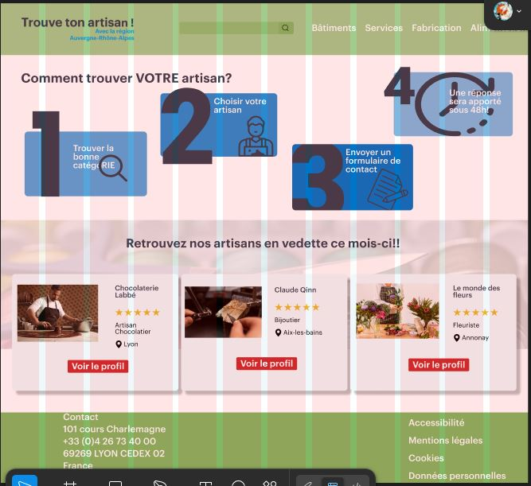
Version desktop/tablette :
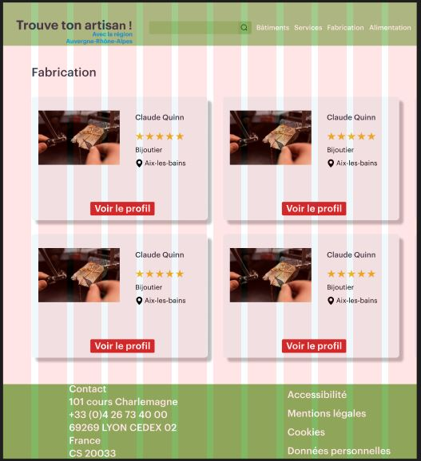
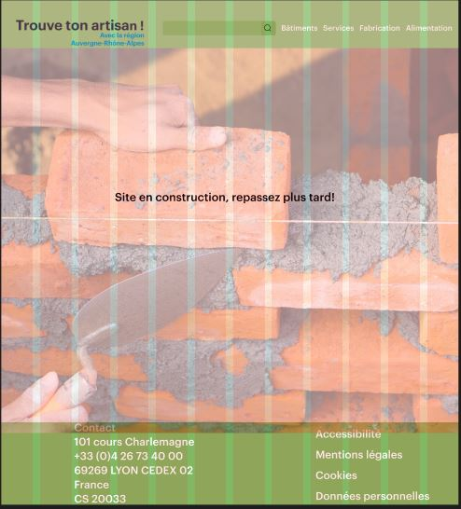

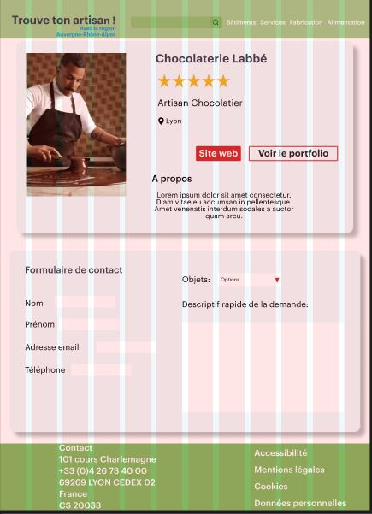


Version mobile :
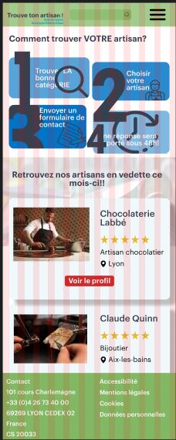
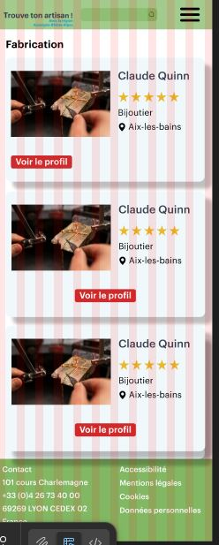

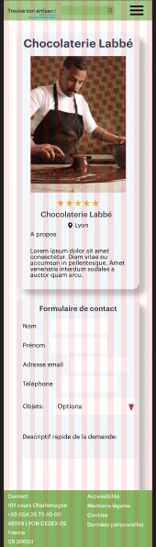

Partie III : Présentation de la base de donnée

Modèle Conceptuel de Données (MCD) :

Le Modèle Conceptuel de Données (MCD) permet de représenter les entités du système ainsi que les relations existantes entre elles, indépendamment de toute solution technique.
Dans le cadre de la plateforme dédiée aux artisans de la région Auvergne-Rhône-Alpes, trois entités principales ont été identifiées : Artisan, Spécialité et Catégorie.

Description des entités

Artisan
- id_artisan
- nom
- note
- ville
- a_propos
- email
- site_web
- top
L’entité Artisan représente un professionnel ou une entreprise référencée sur la plateforme.

Spécialité
- id_specialite
- nom_specialite
Une spécialité correspond au métier exercé par l’artisan.
Catégorie
- id_categorie
- nom_categorie
Une catégorie regroupe plusieurs spécialités appartenant à un même domaine d’activité.
Relations
- Un artisan exerce une seule spécialité.
- Une spécialité peut être exercée par plusieurs artisans.
- Une spécialité est rattachée à une seule catégorie.
- Une catégorie regroupe plusieurs spécialités.

Modèle Logique de Données (MLD) :

Le Modèle Logique de Données (MLD est issu du MCD et traduit les entités en tables relationnelles. Il définit les clés primaires et les clés étrangères nécessaires à l’implémentation de la base de données relationnelle.

Tables relationnelles

Categorie
- id_categorie (PK)
- nom_categorie

Specialite
- id_specialite (PK)
- nom_specialite
- id_categorie (FK)

Artisan
- id_artisan (PK)
- nom
- note
- ville
- a_propos
- email
- site_web
- top
- id_specialite (FK)

Relations logiques

La clé étrangère id_specialite dans la table Artisan permet d’associer chaque artisan à sa spécialité.La clé étrangère id_categorie dans la table Specialite permet d’associer chaque spécialité à une catégorie.

Partie IV l'API

1. Gestion des accès et authentification
Pour protéger les parties sensibles de l’API (création, modification et suppression de catégories, spécialités et artisans), un système de clé API a été mis en place.
Seules les requêtes contenant une clé valide peuvent exécuter ces actions.
Intérêt : empêcher toute modification non autorisée de la base de données et sécuriser les endpoints critiques.

2. Validation des données
Toutes les entrées utilisateur sont vérifiées côté serveur avant insertion dans la base.
- Les champs obligatoires sont contrôlés pour ne jamais laisser passer de valeurs vides.
- Les champs spécifiques, comme l’email ou l’URL du site web, sont validés pour respecter leur format.
Intérêt : garantir la cohérence des données et réduire le risque d’injections ou de corruption de la base.

3. Sécurisation des routes sensibles
Les routes qui modifient les données (POST, PUT, DELETE) sont toutes protégées par la clé API.
Intérêt : seules les personnes autorisées peuvent créer, modifier ou supprimer des informations, limitant les risques d’attaques ou de modifications accidentelles.

4. Protection contre les injections SQL
Toutes les requêtes vers la base sont effectuées via Sequelize, un ORM qui utilise des requêtes paramétrées.
Intérêt : cela empêche les utilisateurs de réaliser des injections SQL et garantit l’intégrité de la base de données.

5. Gestion sécurisée des erreurs
Les messages d’erreur renvoyés par l’API sont structurés et ne divulguent jamais d’informations sensibles.
Intérêt : prévenir la fuite d’informations techniques et faciliter le débogage côté développeur.

6. Veille sur les vulnérabilités

Durant le projet, une veille a été effectuée sur les vulnérabilités connues des packages utilisés (Express, Sequelize, etc.).
Les mises à jour et correctifs nécessaires ont été appliqués afin de réduire les risques de failles.
Intérêt : garantir que l’API reste sécurisée et conforme aux bonnes pratiques actuelles.

